Схема размещения нестационарных торговых объектов, расположенных на земельных участках, находящихся в муниципальной собственности на территории МО Колтушское СП, дер. Озерки-1, у д.2

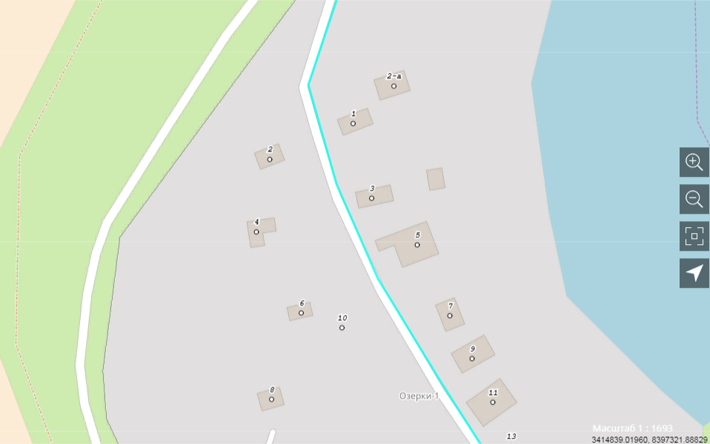
8

